# 能源互联网课程报告

#### 组员：陈昊阳 李谨成 王亮

## 题目：能源X信息通信

### 第三部分：能源互联网中的信息通信需求与相关技术

#### 汇报人 王亮

我们先大体看一下这张体系结构图，他其实非常完整地覆盖了整个信息通信里从信息的采集，传输，计算，分析，业务应用等各方面的详细细节，但概括地讲，整个信息通信围绕的核心可以比较粗略地概括为两点，一个是网络连接一个是计算分析，所以今天我就从两点切入来讲解能源互联网中的信息通信的需求与相关技术。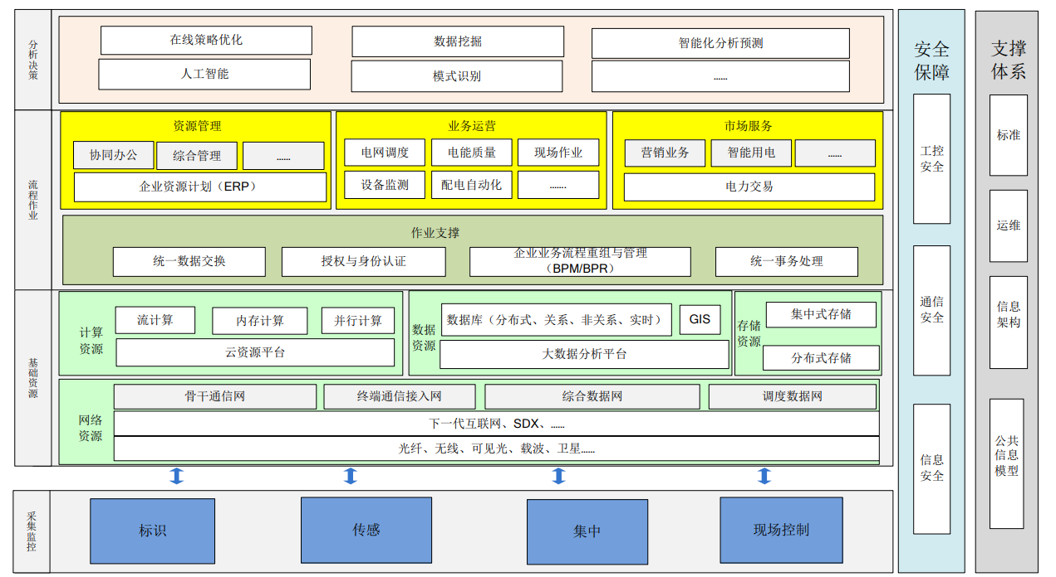

先谈网络方面，网络方面我总体的观点是要有一个灵活的网络设计，我们可以结合能源互联网自身特点的需要，入手这样灵活的网络具体在哪些方面灵活，有多大程度的灵活性。

第一点是开放互联。我们知道传统的电网、天然气网等为代表的能源网络基本处于自封闭状态，而能源互联网则要实现一种开放性，需要面向各种可再生能源、以及相关的储能以及用能装置的动态的“即插即用”，实现产能与用能实体的灵活接入和实时平衡，完成区域到广域的能源互联，这需要跨能源域、多种形式能源实体的互联协议的支持。比如图上展示的，生物质 地热 沼气等在不同区域的供能系统之间的互联组合，可能他们生成的能源形态规格存在差异，需要某种互联协议进行协调调控。总结一下，开放互联是能源互联网体系构建的基本特征，是能源信息交互和各种数据运算的前提条件。

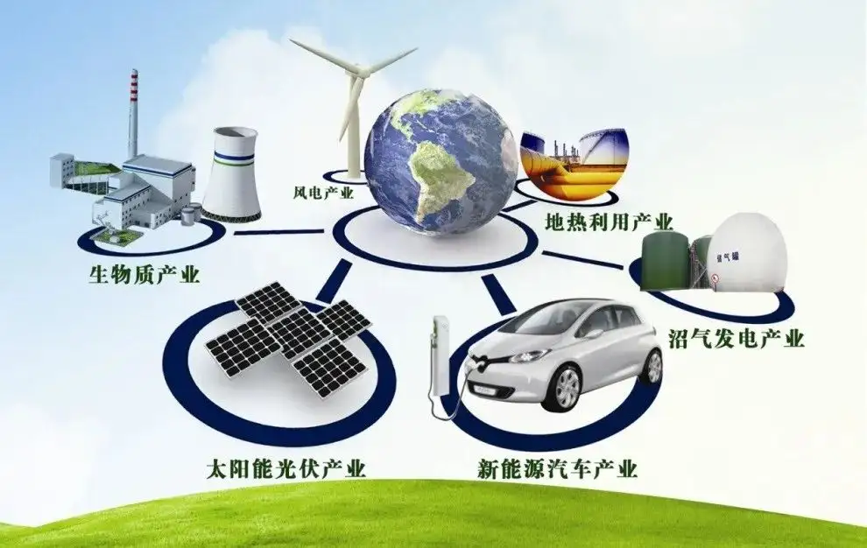

第二点是对等分享。如图上展示，与传统电网自顶向下的树状结构相比，能源互联网的形成是自下而上的各能源自治单元之间的对等互联。在能源互联网架构体系中，（图上展示）所有包括大规模发电厂、储能站、家庭用户在内的能源实体都以对等的形式存在，各种形式的能源（燃气、光伏、风力）连接在网络中都是动态互为备用（燃气断了，换风力接进来），这种对等分享的方式对能源互联网的分布式形态有很好的支撑，因为他整体上具有很强的自我调整空间，且可以保证冗余和可靠性。在这之上，能源互联网也借鉴了互联网的信息分享机制，实现不同子网、区域关键信息的共享，从而支撑前述的跨域能源调度与管理。

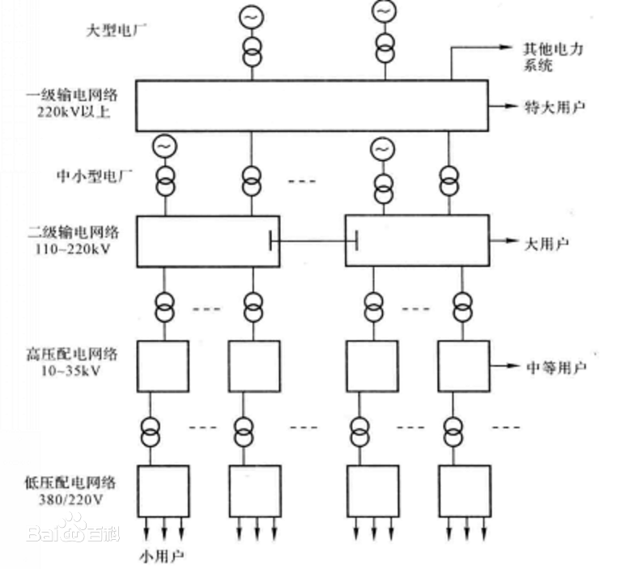

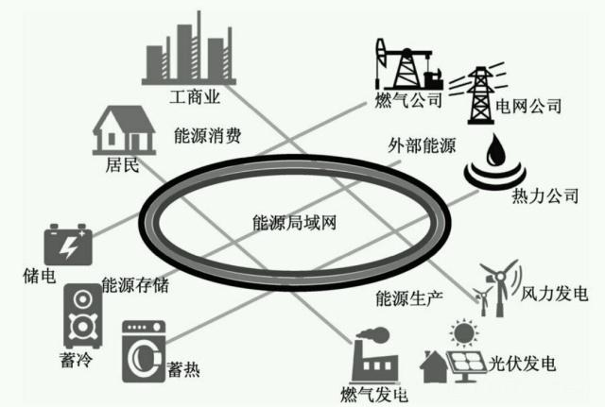

最后一点点是智能高效。与传统电网等相比，能源互联网的智能性突出体现在多种能源的协同传输与控制、并且强调用户与能源基础设施与平台的互动操作和能源互联网的自身的智能化认知，运行数据 分析结论 平台 用户。而能源互联网的高效性则体现在适配不同能源接入，对能源网络架构的灵活高效设计、在于能源储存转发和调度的高效响应机制，这一定程度上要求能源互联网在自身状态分析与决策的快速计算能力。

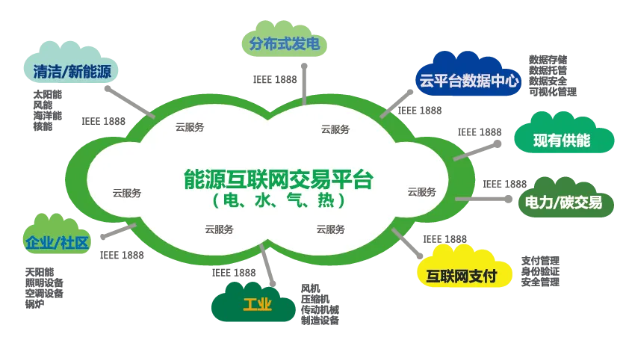

提到了计算能力，另一部分是计算分析部分。

总体而言，强调的是高效的数据交换处理能力和智能的数据分析。能源互联网对数据处理要求是很高的，主要与面对的具体问题有关。一是数据洪流问题，各种设施、各个区域、各种规格，信息种类数量相当的多，这时就需要高效的数据处理能力实现数据有效筛选与管理，也需要规范的分析流程来保障相关企业标准化高效运作，从而为用户提供更优质的服务。 第二是配置上的问题。能源互联网一大目标是实现能源网络内部和之间的能源合理配置，在总体上实现绿色高效，而智能分析与决策能力将是实现这一目标的关键。这一点比较依赖后续两个要提到技术，先按下不表。第三点是数据交换，在能源互联网应用下需要研究的是能实现广域、多源、大数据量的数据交换技术。为此可能需要研究将分布式、集中式、跨域、级联相结合的数据交换技术， 满足新能源接入、部分能源替代、节能环保要求。还需要面向未来扩展，考虑未来智能电网各种终端接入形成的广泛互联带来的各种交互。最后是信息融合，由于能源互联网内融合了大量的智能化设备，导致数据存在体量大、数据结构复杂、数据利用率低的特点。但是这些数据是能源互联网本身运行的自然结果，通过深入挖掘并将这一部分信息融合到能源互联网的运作中，进而为能源互联网整体像电力调度和系统调控的决策提供数据支撑。

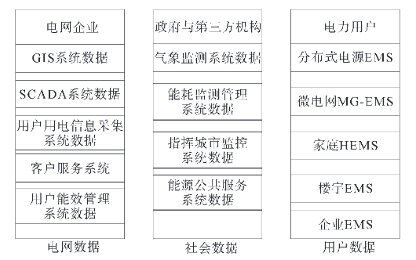

考虑到数据支撑和智能化的分析。

进一步讨论用于实现计算分析需求的一些技术包括像数据挖掘和人工智能相关的支持。

比如说数据挖掘是从大量的数据中通过算法搜索隐藏于其中信息的过程。 以电力行业信息化和工业化融合发展为例，这一变化促使电力行业数据迅速增长和不断融合，形成了电力大数据。在电网体系中迅速积累了大量的电网运行数据，这时可以通过对电力大数据复杂关联特征做分析，实现数据价值的深度挖掘。大数据分析的理论核心就是数据挖掘算法，通过对电力海量数据进行处理，促进电力大数据在电力生产和企业经营管理中的应用，可以更好地服务节能减排、服务经济社会发展、服务资源节约型和环境友好型企业建设。比如基于大量用户用电特征数据分析配用电分布，进而实现各区的负荷预测、用电调度等等。

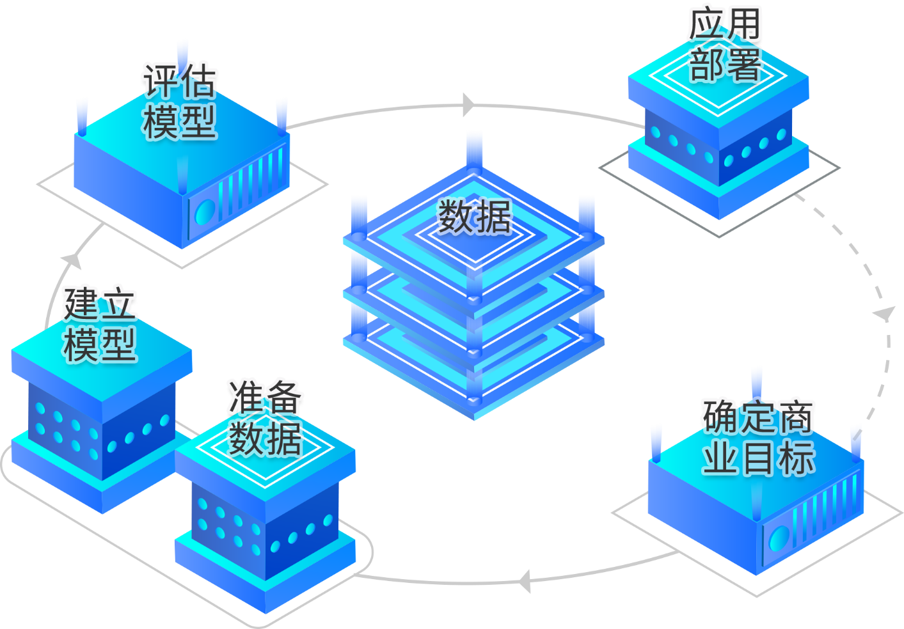

还有一个是人工智能技术。

人工智能的应用主要在于有助于能源互联网未来具备自我学习、自我进化的能力，智能地将发电、用电、储电设备通过互联网广泛地接入能源互联网平台，让各类智能终端之间互联，从而具备更进一步的智能化水平，并且通过先进的算法和工具实现机器智能学习功能，使能源终端和响应策略自动更新优化，提高整个能源互联网的智能化水平。依托智能化水平能够做出一些智能化的分析预测，比如智能化分析预测技术在电力方向的应用与研究-电力负荷主成分分析、确定影响电力负荷的主要因素、负荷预测建模以及负荷预测算法。此外， 无论能源互联网形态是微网还是广域网，灵活的能源调度与自治管理都需要智能化的分析预测技术作为支撑，更具体而言，这种分析可以分为短期、中期和长期三阶段，同时可以充分考虑天气、人口分布、能源形态与分布等多因素，从而为能源的生产、配置与消费等决策环节提供技术上的支持。



以上就是这一部分的介绍。